آموزش حذف user کد
و همچنین frp

تمامی دستگاه های کوالکام
در کمتر از 1 دقیقه
توسط باکس قدرتمند ufi

نکته:این آموزش با داشتن دانگل ufi نیز قابل انجام می باشد

ابتدا باکس خود را به اخرین ورژن اپدیت کرده و وارد برنامه
ufi android tool شوید

حالا به سربرگ flash و سپس qualcomm برید

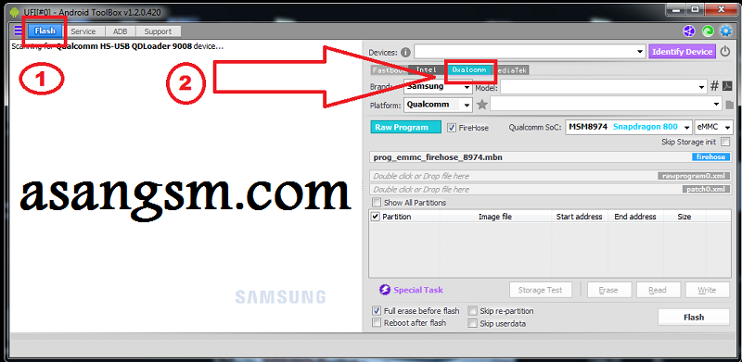

در قسمت QUALCOMM SOC نوع CPU گوشی رو انتخاب کنید

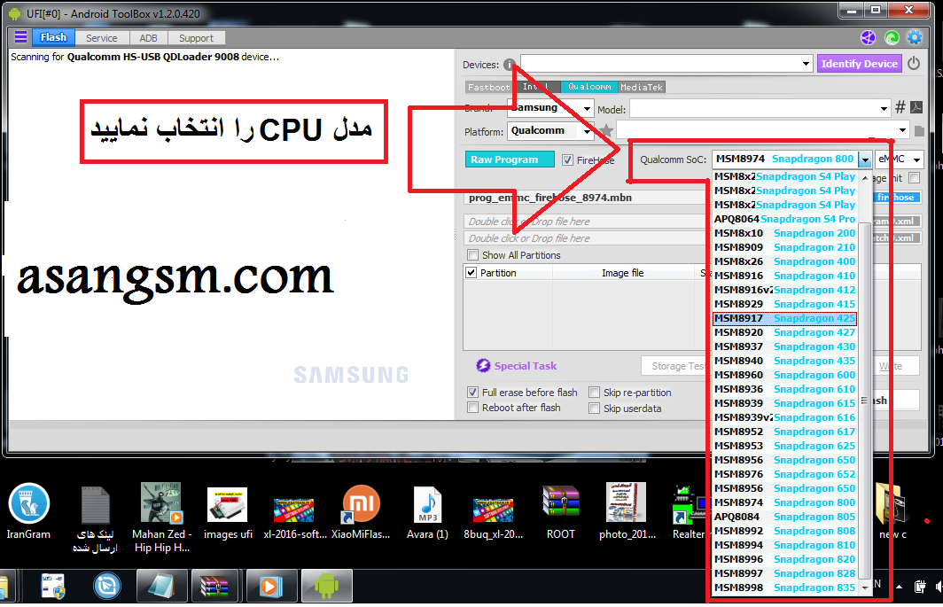

باتوجه به اینکه میخواهید فقل کاربر یا FRP را حذف کنید گزینه ی مناسب را انتخاب کنید

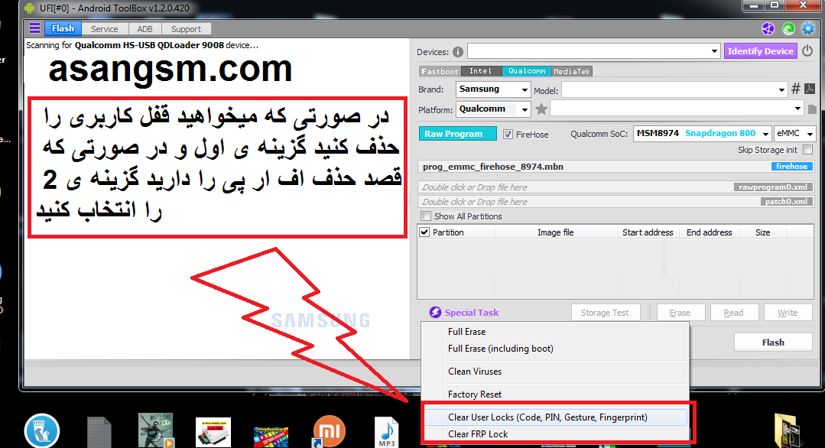

حالا باید دستگاه را در حالت 9008 به سیستم وصل کنید
برای اینکار نیاز به کابل EDL دارید
کابل EDL را می توانید مانند تصویر زیر بسازید.

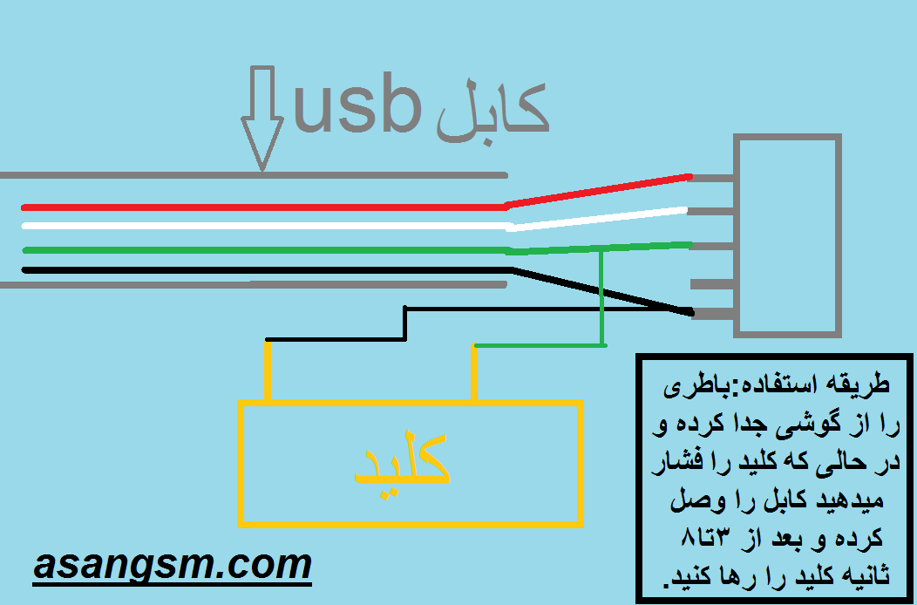

تهیه شده توسط :asangsm.com

